**Кампания Дни на безопасността на пътя**

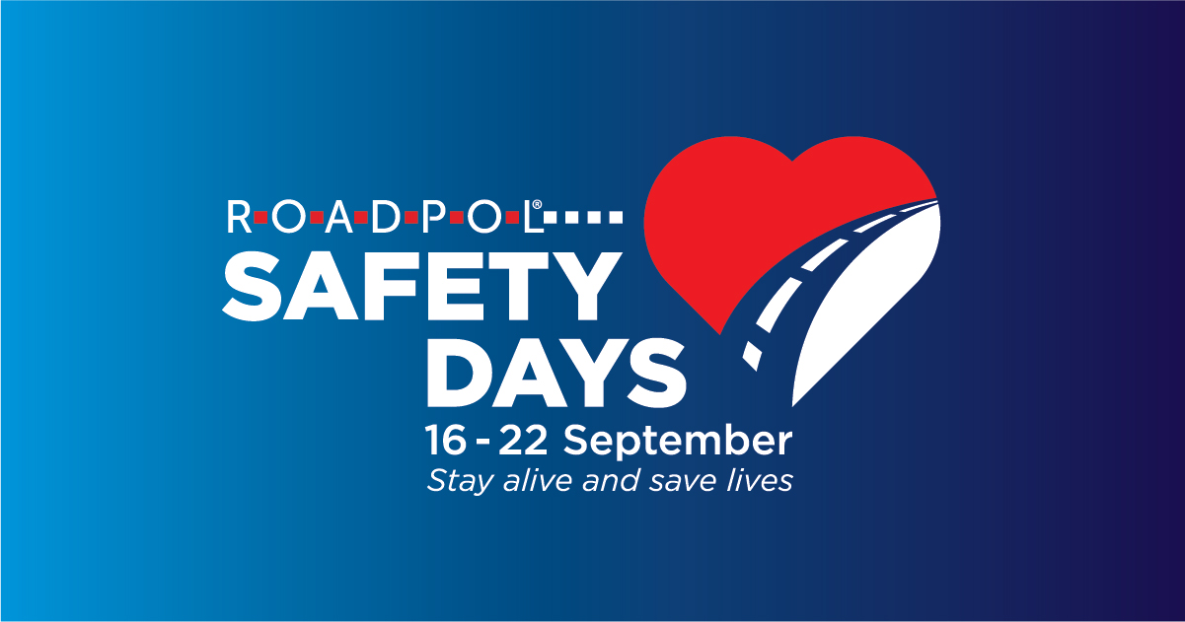

Професионална гимназия по икономика и управление „Елиас Канети“ - Русе подкрепя международната кампания Дни на безопасността на пътя с мото „Остани жив! Пази живота! (Stay alive and save lives) в периода от 16 до 22 септември 2023 г. Организатор за осма година е Европейската мрежа на службите на пътна полиция ROADPOL, като целта е да се популяризира идеята за НУЛА загинали при пътнотранспортни произшествия поне за един ден. Само в Европа се губят по 70 човешки живота на ден при катастрофи. Активностите от традиционната кампания на ROADPOL се обединяват с дейностите, посветени на Европейската седмица на мобилността.

Тази година 20 септември 2023 г. е обявен под патронажа на Министъра на вътрешните работи за Ден без загинали на пътя. Основното послание е за намаляване на жертвите при тежки пътнотранспортни произшествия по пътищата на Европа и страната ни.

Учениците от ПГИУ „Елиас Канети“- Русе се включиха в кампанията Дни на безопасността на пътя в периода 16- 22 септември 2023 година, когато по традиция е и Европейската седмица на мобилността.

Учениците от Ученическия съвет раздадоха флаери на своите съучениците и направиха информационен кът във фоайето на училището.

 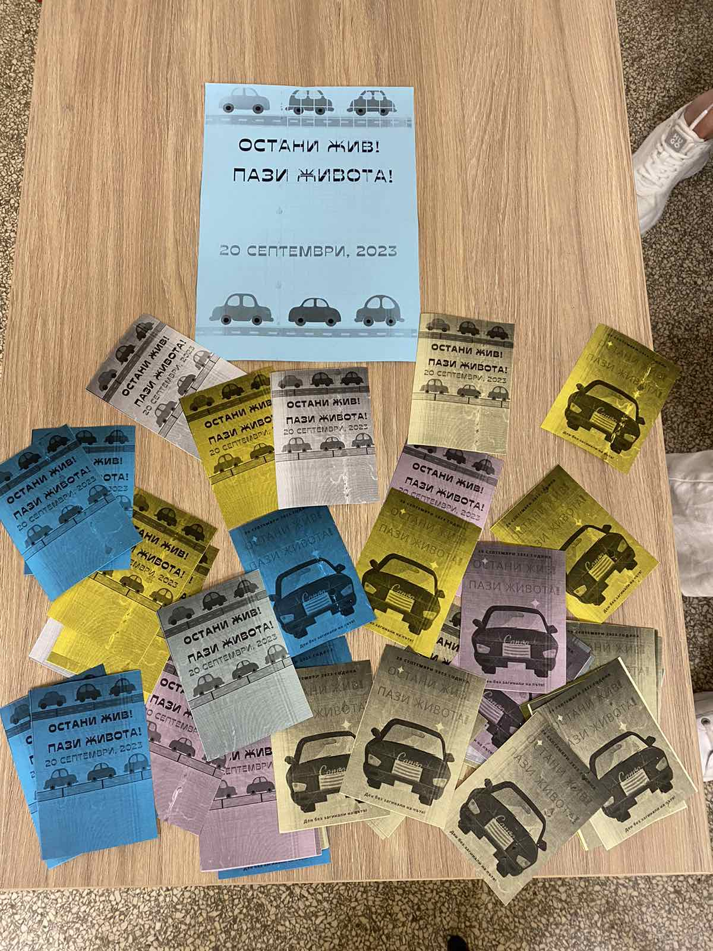

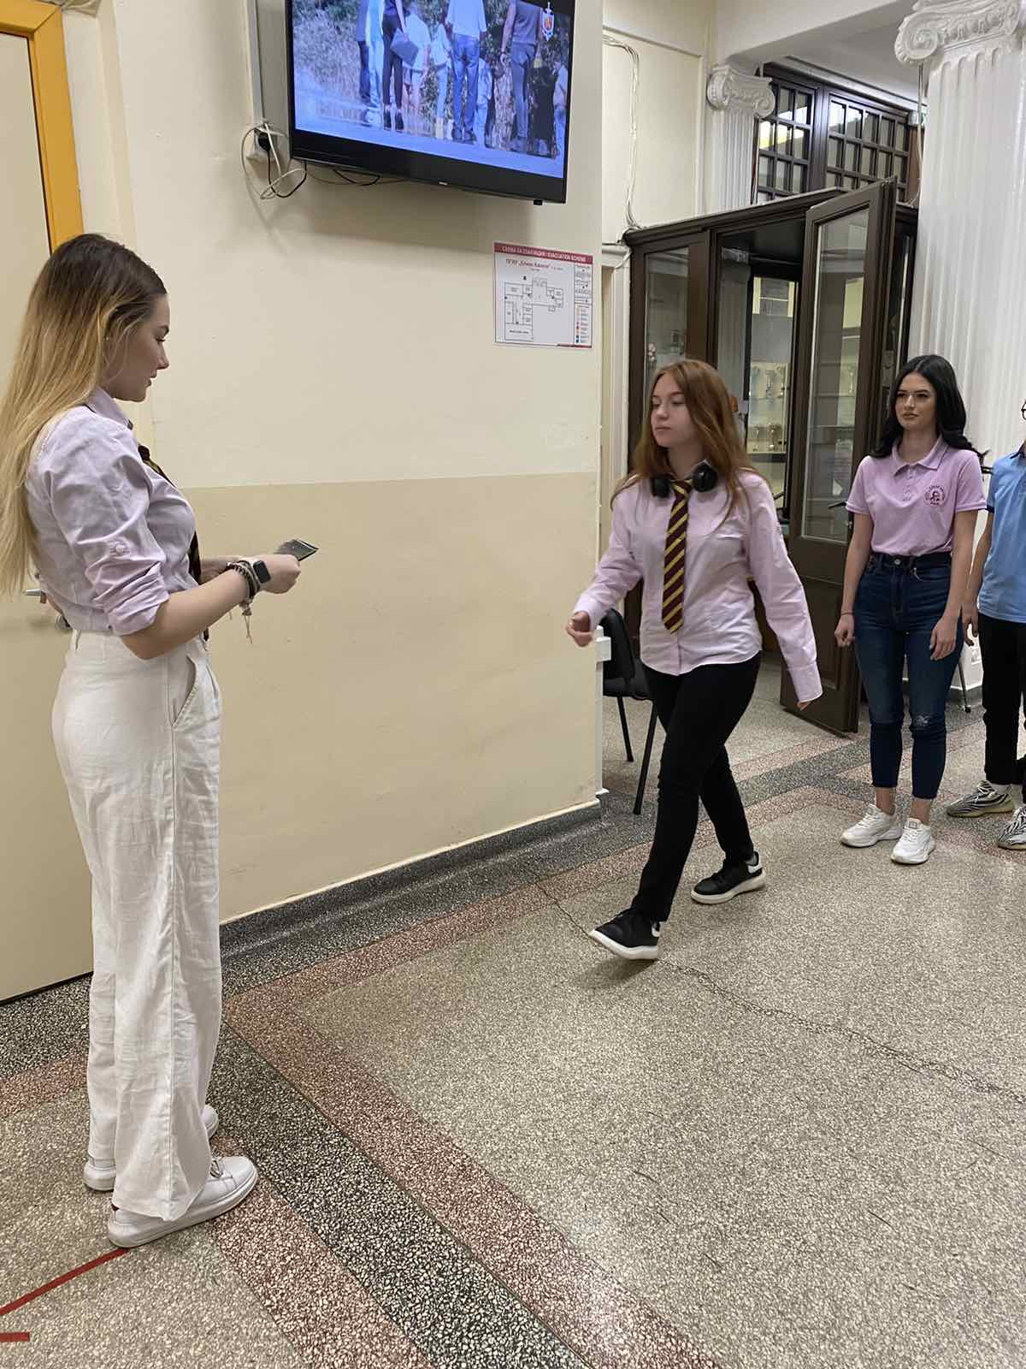 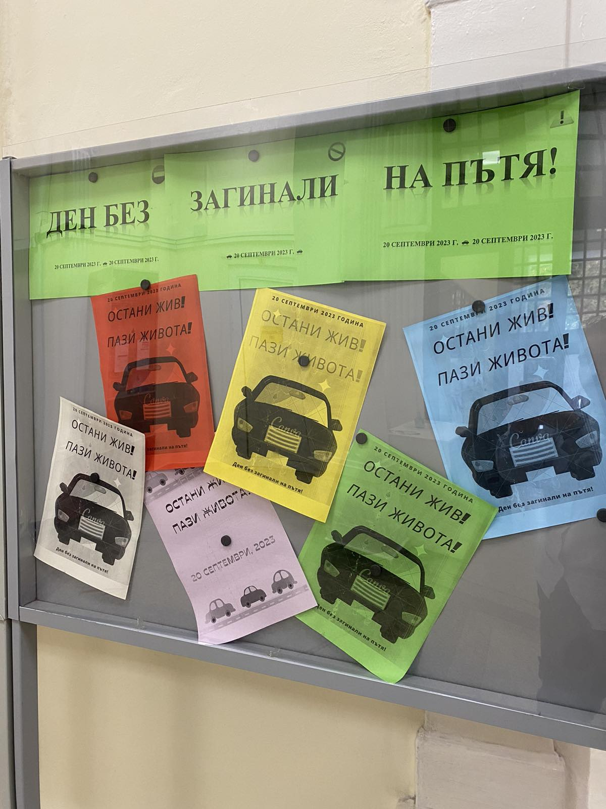

**„Остани жив! Пази живота!“**